## 摸底

当前CDH集群版本5.5.1, 经过查询, ClouderaManager版本为5.5.1

目前相关版本支持的kafka的parcels版本为**KAFKA-0.8.2.0-1.kafka1.4.0.p0.56-el6.parcel**

因为安装了社区版的kafka

## Kafka部署信息

主机: hadoop8

目录: /opt/kafka/current

版本: 2.13-2.8.0

启动zookeeper

nohup bin/zookeeper-server-start.sh config/zookeeper.properties &

启动 kafka

nohup bin/kafka-server-start.sh config/server.properties

创建队列 flink_demo

bin/kafka-topics.sh --create --topic flink_demo --bootstrap-server hadoop8:9092

通过控制台生产消息

bin/kafka-console-producer.sh --topic flink_demo --bootstrap-server hadoop8::9092

## flink样例项目编译

编译代码

mvn –DskipTests clean package

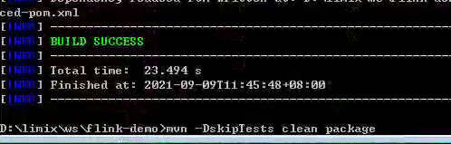

编译结果包

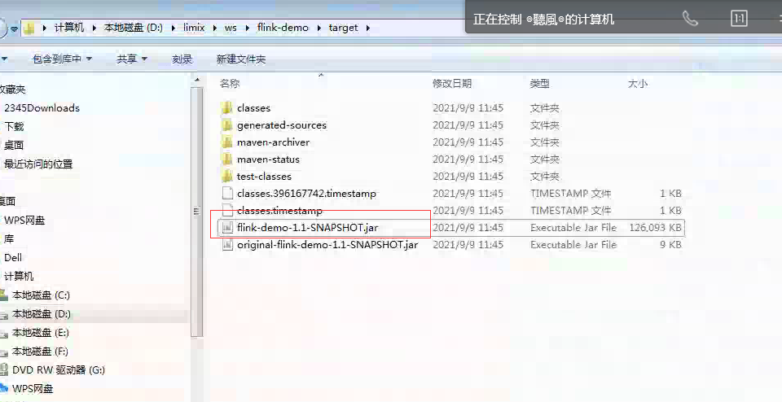

## 部署flink样例程序

登录界面 <http://hadoop8:8081> 点击提交新任务, 上传jar包, 然后配置主方法

com.limix.bigdata.demo.FlinkDemo 点击提交部署应用

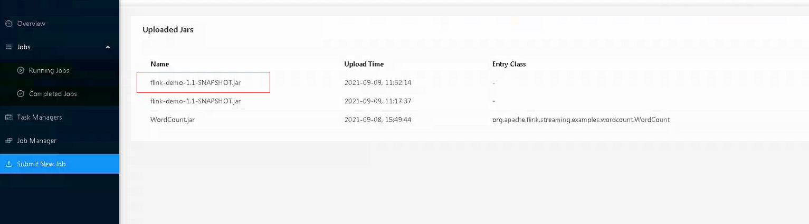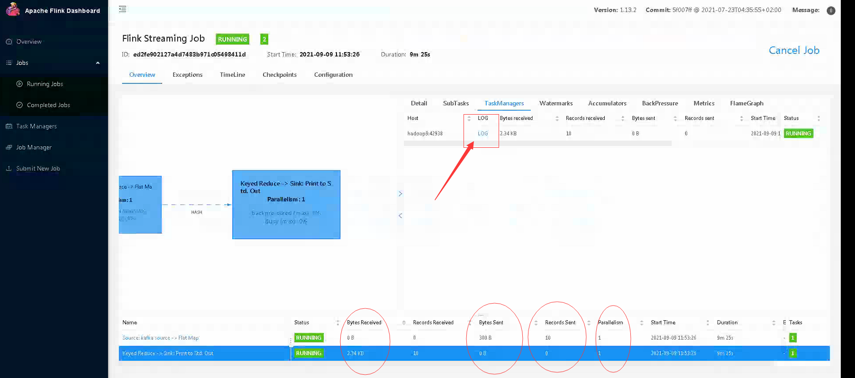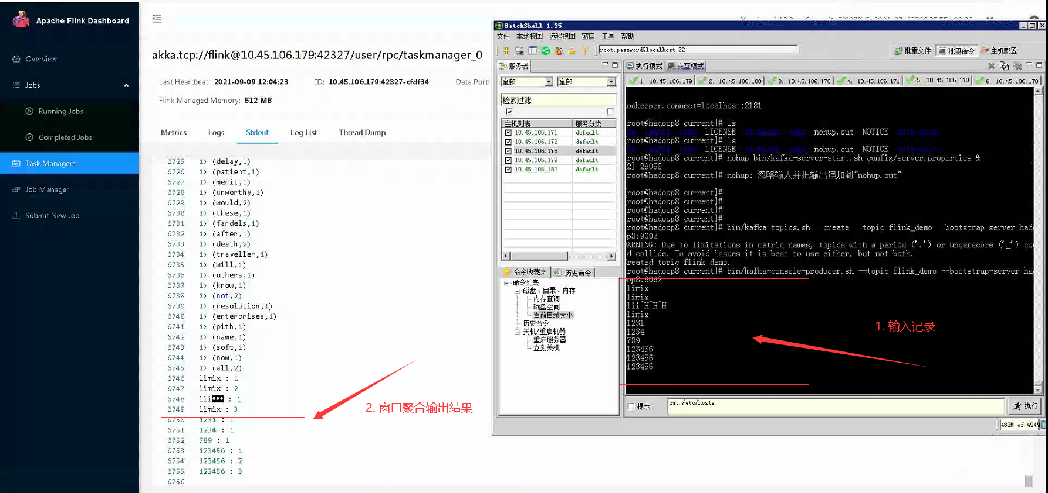

bin/kafka-console-producer.sh --topic flink_demo --bootstrap-server hadoop8::9092

控制台生产kafka消息, 然后就可以观察flink的输出结果了

## 其他说明

Flink样例程序是处理结果输出到了控制台, 可以根据需要自己集成相关的connector, 例如 elasticsearch, JDBC

Flink样例程序包含DataStream API, Table API & SQL 提供的样例程序是基于DataStream API